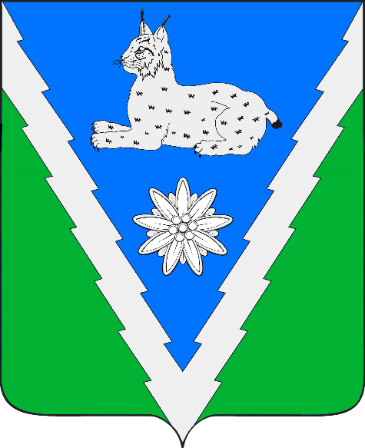

Геральдическое описание герба Мезмайского сельского поселения гласит:
«В зеленом поле - серебряное опрокинутое и усеченно-вписанное стропило, вызубренное в виде еловой кроны и заполненное лазурью; и в лазури - серебряная с черными когтями, пятнами и концом хвоста и кисточками на ушах лежащая рысь, сопровождаемая внизу цветком эдельвейса того же металла».
Обоснование символики герба Мезмайского сельского поселения.
Герб языком символов и аллегорий отражает исторические, культурные и экономические особенности сельского поселения.
Мезмайское сельское поселение расположено на северной окраине плато Лагонаки в зоне отрогов Главного Кавказского хребта между Лагонакским, Гуамским и Азишским хребтами у величественных, белоснежных гор Мезмай и Зауда. Ледники, горные реки, водопады, урочища и каньоны, пещеры, многоярусные тёмно-зелёные леса, редчайшая флора и фауна, чистый горный воздух – это всё Мезмайское сельское поселение.
Серебряное зазубренное опрокинутое стропило аллегорически указывает и Гуамское ущелье – природную достопримечательность поселения, а также на горные реки Курджипс и Мезмайка c их многочисленными порогами и водопадами.
Зелёная часть герба внешне напоминает ели и символизирует красоту окружающей природы - поросшие разнообразными реликтовыми деревьями и кустарниками горные склоны поселения, а также надежду, возрождение, молодость. Зелёная часть также аллегорически указывает на станицу Тёмнолесскую основанную хопёрскими казаками в 1868 году и посёлок Мезмай основанный, как посёлок лесорубов, в 1922 году.
Лазурь (синий цвет) символизирует чистое небо, веру, искренность, добродетель, возвышенные устремления.
Изображение рыси указывает на наличие данных животных на территории поселения и символизирует отвагу, внимательность, бдительность, пользу, непримиримость к врагу, а также просветление и озарение. Рысь аллегорически указывает на защитников этих горных районов в годы Великой отечественной войны не пропустивших через свои земли врага.
Эдельвейс – цветок, растущий на горных вершинах, указывает на многообразие горной флоры и является символом красоты, чистоты, надёжности, мужества и стойкости. Цветок эдельвейса аллегорически указывает и на многочисленные горные приюты, туристические базы с туристическими маршрутами, расположенными на территории поселения.

